JH202-640A 制冷式红外热成像机芯组件
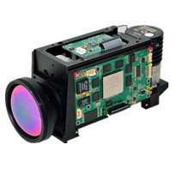
应用：
为科研院所及企业提供整机开发、系统集成所需高端制冷型红外核心组件。
产品特点：
★制冷式HgCaTe(啼镉汞)焦平面探测器，低噪声，高灵敏度;
★大面阵、小象元阵列,极高的空间分辨率;
★FPGA智能化图像运算处理平台，高帧频，图像清晰;
★多种控制接口和图像输出接口，方便集成;
★斯特林制冷方式，结构紧读,体积小,重量轻。
技术指标：
1.探测材料:制冷式HgCaTe(谛镉汞)焦平面
2．像元数:640 ×512
3.像元尺寸:15um
4.工作波段:3.7um~~4.8u m
5.图像帧频:25Hz，50Hz，100Hz
6.积分时间:可调
7.模拟视频:P/N制
8数字视频:16Bit TTL/LVDS/Cameralirk
9.供电范围:标配DC+24V(DC8~42V可选)
10.功耗:≤20W（制冷时)-----15w(温控时)
11．启动时间:6min( 20C) , 8min( 5oC)
12.工作温度:-4oC~ +65℃
13．存储温度:-5o℃~ +70℃
14.NETD:探测器≤20mK(F /2)
15．尺寸:145mmX76m×88mm(不含基座)
16.重量:820g（不含基座)
17．通讯方式:RS232/RS422串口，开放串口协议
功能
- 手动背景/快门校正;白热/黑热极性转换;
2、倍插值实时电子放大;
3、手动/自动图像增益/亮度调节;
4、十字分划线显示/消隐及位置调节;
5、图像增强/平滑/锐化、天地模式算法;
6、图像镜像、水平、垂直翻转;
7、电动调焦、视场切换、莲续变焦指令驱动
8、采样电压自动对焦信号指令;
9、系统参数自检/复位。

JH202-320A/B制冷式红外热成像机芯组件
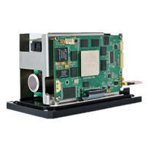
应用：
为科研院所及企业提供整机开发、系统集成所需制冷型红外核心组件
特点：
★制冷式HgCdTe(谛镉汞)焦平面探测器，低噪声，高灵敏度;
★FPGA智能化图像运算处理平台，高帧频，图像清晰;
★多种控制接口和图像输出接口，方便集成;
★斯特林制冷方式，结构紧凑，体积小，重量轻。
技术指标：
1.探测材料:制冷式HgCdTe(蹄镉汞)焦平面
2．像元数:320 ×256
3．像元尺寸:30 u m
4．工作波段:
(A型)3.7 u m~～~4.8um
(B型） 7.7u m~11.0u m
5．图像帧频:25Hz，50Hz，100Hz，200Hz
6.积分时间:可调
7．模拟视频:P/N制
8．数字视频:16Bit TTL/LVDS/Canmeralink
9.供电范围:标配DC+24V( DC8~42V可选)
10.功耗:≤20W（制冷时)
14W（温控时)
11．启动时间:6min( 20C时), 8minL( 50℃时)
12．工作温度:-40C~ +65℃
13．存储温度:-50℃~ +70℃
14.NETD:探测器≤15mK(F /2)
15.尺寸:145mmX76nnm× 88mmn(不含基座)
16.重量:810g(不含基座)
17．通讯方式:RS232/RS422串口,开放串口协议
功能：
- 手动背景/快门校正;
- 白热/黑热极性转换;
- 2倍插值实时电子放大;
- 手动/自动图像增益/亮度调节;
- 十字分划线显示/消隐及位置调节
- ;图像增强/平滑/锐化、天地模式算法;
- 图像镜像、水平、垂直翻转;
- 电动调焦、视场切换、连续变焦指令驱动;
- 采样电压自动对焦信号指令;
- 系统参数自检/复位。

非制冷红外热像仪机芯组件
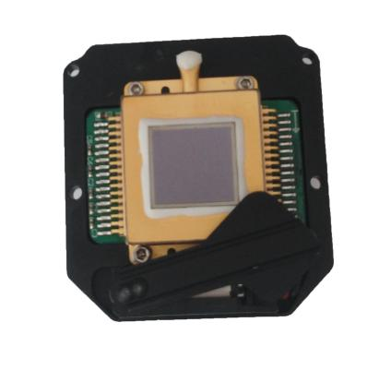
应用:
广泛应用于航天、航空、军事、武警、公安、海关、安防、监控、石油、化工、电力等行业。
特点:
1、特别针对2公里陆地目标的边缘锐化算法，提供清晰的人体目标观测
2、方便的机电界面。
3、全自动模式，无需任何通讯调整。安装方便快捷。
4、体积小，重量轻
技术参数探测器：
类型:非制冷焦平面
工作波段:8um~ 14um
像素:384×288
像素尺寸:25um
NETD: < mk@2540°C,F = 1.0
开启时间:s20s
图像
帧频:25赫兹
模拟视频格式:双向PAL合成视频
车载成像处理:手动/自动亮度和增益，白色热/黑色热，DDE接口
电源输入:DC6.5V ~ 13 v
环境指标
工作温度:-40°C~ +60°C
存储温度:-55°C~+70°C
物理指标
重量: ≤90克
维度(L×W×H):46毫米x48.9毫米x42毫米

JH101-640A非制冷红外热成像机芯组件
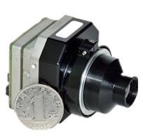
应用
为科研院所及企业提供整机开发、系统集成所需高端型非制冷红外核心组件。
特点
★非制冷氧化钒焦平面探测器,高灵敏度;
★大面阵、小象元阵列，极高的空间分辨率;
★新一代FPGA智能化图像处理平台，图像清晰;
★多种控制接口和图像输出接口，方便集成;
★结构紧凑,体积小，重量轻;
★供电范围宽，功耗低，启动时间短。
技术指标
1．探测材料:VOx非制冷焦平面
2．像元数:640 ×512
3.像元尺寸:17u m
4.工作波段:8l m～12um
5．图像帧频:25Hz
6.模拟视频:P/N制
7．数字视频:16Bit TTL/LVDS/Cameralink
8．功耗:1.8W@25℃
9.供电范围:DC7V~12V
10.启动时间:<20s
11.工作温度:-40C~ +60c
12．存储温度:-5o℃ ~ +7oC
13. NETD:整机≤60mK(F / 1)-----探测器50mK(F/1)
14．电机驱动:双路DC7V~～12V
15.尺寸:44.5Im×44.5Im×4Omm
16.重量:58g
17．通讯方式:RS232 RS422串口，开放串口协议
18．输出辅助电源:两路5VDC
功能
- 手动背景/快门校正;
- 白热/黑热极性转换;
- 2倍插值时时电子放大;
- 手动/自动图像增益/亮度调节;
- 十字分划线显示/消隐及位置调节;
- 图像增强/平滑/锐化;
- 电动调焦和视场切换
- 采样电压自动对焦信号
- ;系统参数自检/复位。

